Муниципальное общеобразовательное бюджетное учреждение средняя общеобразовательная школа №1 села Бакалы муниципального района Бакалинский район Республики Башкортостан

Исследовательская работа
Тайна зубной боли

Выполнил: ученик 4а класса
МОБУ СОШ № 1 с.Бакалы
Ахметшин Айнур Маратович
Руководитель проекта:
учитель начальных классов
МОБУ СОШ № 1 с.Бакалы
Ялаева Назира Мухарамовна

2015 год

СОДЕРЖАНИЕ

ВВЕДЕНИЕ……………………………………………………………..………3 стр.
1. ОСНОВНАЯ ЧАСТЬ………………………………………………..….....…4 стр.
1.1 ЧТО ТАКОЕ ЗУБЫ? ………………………………………………..….……4 стр.
1.2 СТРОЕНИЕ ЗУБА………………………………………………………….4-5 стр.
1.3 ДЛЯ ЧЕГО ЧЕЛОВЕКУ ЗУБЫ?....................................................................5 стр.
1.4 ПОЧЕМУ РАЗРУШАЮТСЯ ЗУБЫ?.........................................................5-7 стр.
1.5. КАК СОХРАНИТЬ ЗУБЫ ЗДОРОВЫМИ?............................................7-8 стр.
2. ИСТОРИЯ УХОДА ЗА ЗУБАМИ………………………………………...…9 стр.
3.НАРОДНЫЕ СРЕДСТВА ДЛЯ УКРЕПЛЕНИЯ ЗУБОВ И ДЕСЕН…...9 стр.
ЗАКЛЮЧЕНИЕ ………………………………………………………………..10 стр.
ЛИТЕРАТУРА ………………………………………………………………..…10 стр.
ПРИЛОЖЕНИЯ………………………………………………………………11-14 стр.

ВВЕДЕНИЕ
Мой папа стоматолог. Каждое утро и каждый вечер он заставлял нас с сестрёнкой чистить зубы, а после каждого приёма пищи полоскать рот водой. Мы были не в восторге от этого занятия, пока, однажды, у меня не заболел зуб. Все знают, что поход к стоматологу занятие не из приятных, но что делать, если зуб болит очень сильно. По словам папы, в нашей стране кариес у 80% людей. Это очень большая цифра. Вот я и решил выяснить, почему болят зубы и что нужно делать, чтобы этого избежать? Я думаю, этот вопрос волнует не только меня, но и других ребят, ведь зубы такие крепкие, как камень, а что же может разрушить их?

Цель моей работы: понять, а почему болят зубы?

Задачи:
- узнать в научно-познавательной литературе, а как устроен зуб;
- установить, отчего появляется кариес;
- выяснить у специалиста, влияет ли питание на здоровье зубов и как
надо правильно за ними ухаживать, чтобы зубы не болели;
- найти в детской литературе произведения, посвящённые данной теме.

Объект исследования – человек.
Предмет исследования – зубы.
Практическая значимость работы:
Данный проект можно использовать на уроках окружающего мира и во внеклассной работе.

Гипотеза: Предположим, что зубы могут болеть по разным причинам.

Для решения поставленных задач и проверки гипотезы были использованы следующие методы исследования:
*работа с литературой (энциклопедии, журналы);
*работа в сети Интернет;
*анкетирование и опрос;
*эксперимент;
* консультация специалиста;
* наблюдение.

Актуальность исследования:
Данный проект является актуальным, т.к. именно в начальной школе происходит смена молочных зубов на постоянные, а многие детки не могут и не умеют правильно ухаживать за своими зубами, в результате чего возникает ряд опасных заболеваний ротовой полости.
В настоящее время проблема здоровья зубов у детей стоит очень остро, ведь от того, здоровы ли зубы, зависит и здоровье человека. Здоровье человека – тема для разговора всегда достаточно актуальная во все времена.

1. ОСНОВНАЯ ЧАСТЬ
1.1. ЧТО ТАКОЕ ЗУБЫ?

Прежде чем приступить к работе, я прочитал специальную литературу.
Оказывается, у всех существ на земле есть зубы, будь то человек, корова, лошадь, собака, кошка или мышка, но у всех них имеются именно такие зубы, которые лучше всего соответствуют их образу жизни, способу питания.
Довольно большие зубы у акул. Самые крупные – 15 см и весом в 340 г – принадлежали чудовищу, в пасти которого человек мог встать в полный рост. Зубы жвачных животных не острые и не жуют, а перетирают пищу. У бобра зубы растут всю жизнь.
Что такое зуб и из чего он состоит? Словарь И.С.Ожегова дает такое определение слову зуб: «Зуб - костное образование во рту для откусывания и разжевывания пищи».
Изучая энциклопедии, я узнал, что зуб – это не только косточка, которая видна во рту, а живой и сложный орган.
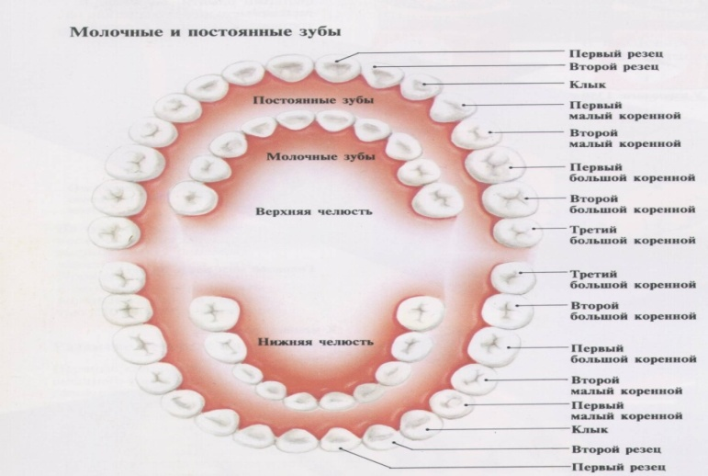
А как же растут зубы? Недавно мама подарила мне книжку «Сказки весёлого зубного королевства», из которой я узнал, что зубки бывают молочные и постоянные. Она мне ещё рассказала, что новорождённые дети не имеют зубов. Первые зубы у них начинают появляться в возрасте с 4 месяцев до 2 лет. К 2 годам у ребёнка 20 временных зубов. Начиная с 6 лет, у детей меняются зубы: молочные постепенно выпадают, а вместо них вырастают постоянные. Постоянные зубы будут служить всю жизнь. Если человек потеряет постоянный зуб – новый на его месте уже не вырастет. Как правило, их бывает 32, хотя у некоторых людей на 2 - 4 зуба больше или меньше. Чтобы зубы были крепкими и здоровыми очень важно есть пищу, содержащую достаточно кальция, например: молоко, яйца, творог, сыр.

1.2. СТРОЕНИЕ ЗУБА
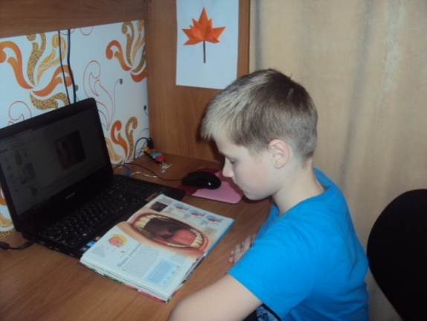
В «Большой энциклопедии знаний» я нашёл рисунок «Как устроен зуб» и узнал, что обычный зуб человека имеет 3 основные части – видимую часть – коронку, 2-3 корня, которыми зуб прикрепляется к челюстной кости. Место соединения коронки и корня называется шейкой.
Постоянные зубы покрыты слоем очень прочной эмали. Она, как панцирь, защищает зубы. Под слоем эмали лежит менее твердый, но тоже очень прочный слой, - дентин. Внутри зуба мягкая ткань – пульпа. Она содержит кровеносные сосуды и нервы. Благодаря нервам зуб чувствует тепло и холод. Через кровеносные сосуды в зуб поступают кислород, питательные вещества, витамины, необходимые для роста и сохранения зуба. Значит, зуб питается точно так же как другие органы.
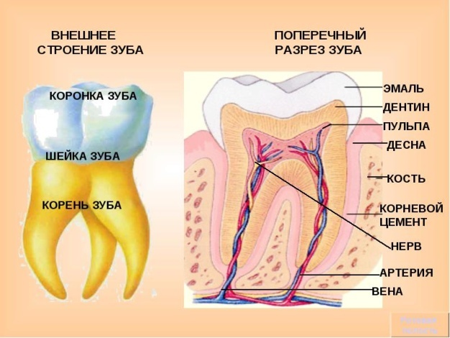
Взрослый человек имеет 4 основных типа зубов и каждый из них выполняет определённую работу.
- Резцы – острые передние зубы, используемые для откусывания.
- Клыки – конусообразные зубы, которые рвут пищу.
- Премоляры (малые коренные зубы) – тупые, широкие зубы, необходимы для дробления и размалывания пищи.
- Моляры (коренные зубы) – шире, чем премоляры, с большим количеством выступов. Они тоже дробят и размалывают пищу. Зубы мудрости появляются в последнюю очередь и расположены в конце челюсти, по одному в каждом углу.

1.3. ДЛЯ ЧЕГО ЧЕЛОВЕКУ ЗУБЫ?
Зубы помогают пережевывать пищу. Они измельчают пищу, которую человек ест. Например, если кусочки мяса прожевать тщательно, то оно хорошо переработается организмом. Если же мясо плохо жевать и быстро глотать, то может разболеться живот, потому что желудок в этом случае усиленно трудится и тратит больше сил на его усвоение. Поэтому пережевывать пищу нужно медленно и тщательно.
Зубы помогают произносить звуки.
Зубы делают человека красивым. С человеком приятно общаться, когда у него красивые, ухоженные зубы.
А у животных они выполняют еще и защитную функцию - помогают животным обороняться от врагов и добывать себе пищу.

1.4. ПОЧЕМУ РАЗРУШАЮТСЯ ЗУБЫ?
Все мы знаем, что зубы надо чистить. Но зачем? Этот вопрос я задал
моему папе – стоматологу центральной районной больницы Марату Мусавирьяновичу.  . Вот, что я узнал. «Как ни тверды зубы, они всё же могут разрушаться. В зубах постоянно находятся остатки пищи. Полежит какой-нибудь кусочек мяса или крошка хлеба в укромном местечке    между зубами и начнёт гнить. В гниющих остатках пищи много микробов, из-за этого зубы начинают разрушаться и болеть: в них развивается кариес».
Значит, когда мы не чистим зубы после еды, кислота, образующаяся в полости рта, разъедает эмаль зубов. Зубы теряют защиту.

Я решил провести эксперимент:
В первый день я съел на ночь конфету и лёг спать. Утром, проснулся,
почувствовал кислый вкус. Значит, во рту образовалась кислота, которая разрушает зубы. Наверное, сладкая пища кормит бактерии, а они вырабатывают кислоту. На следующий вечер я сделал то же самое, но зубы почистить не забыл. Проснувшись, я почувствовал, что ощущения кислоты не было.
Вывод: не желательно есть на ночь сладости, а если их употребил, то обязательно почисти зубы, чтобы в полости рта не образовывалась кислота, помогающая разрушать зубную эмаль.
От состояния зубов зависит здоровье человека. Разрушенный зуб не только причиняет боль и мешает человеку нормально жевать, но и ухудшает усвоение пищи. Боли, кстати, может и не быть, или же она возникает периодически, но зуб становится очагом инфекции, а это, без преувеличений, опасно, поэтому то и нужно посещать стоматолога с профилактической целью два раза в год.
Токсины, которые выделяются бактериями, разносятся кровью по всему организму, вызывая его отравление. Наш организм - это единое целое и если одно из звеньев не работает правильно, это приводит к сбою работы в организме в целом. Разрушенный зуб может стать причиной заболевания разных органов (горла, сердца, желудка, суставов).
Как я выяснил, причин разрушения зубов может быть ещё несколько:
1)Механическое повреждение эмали. Челюсть дана человеку для пережевывания еды, а не для открывания бутылок, разгрызания орехов, кусания предметов, не предназначенных в пищу, таких как карандаши и ручки. Сейчас модно носить пирсинг на языке и губах. Все это царапает зубную эмаль и может привести к кариесу.
2) Контрастные температуры. Зубы могут портиться, если сразу после горячей еды выпить, например, холодный сок, воду или съесть мороженое. Эмаль не выдерживает столь резких температурных перепадов, и трескается, оставляя зуб без защиты.
3) Неправильное питание. Неправильное питание приводит к потере зубов. Для того чтобы эмаль была крепкой, а зубы здоровыми и блестящими, нужно употреблять в пищу молочные продукты, содержащие кальций.

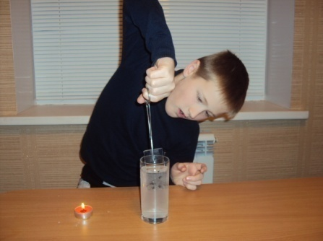
Чтобы убедиться в причинах разрушений я проделал несколько опытов.
Опыт:1 Я взял кусочек стекла, нагрел его на огне, потом опустил в стакан с холодной водой. И моё стекло треснуло.
Вывод: Эмаль зубов может так же растрескаться от резкой смены горячей и холодной пищи. Берегите эмаль зубов от резкой смены температуры!
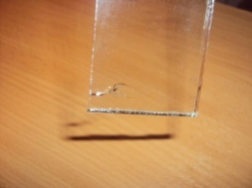
Опыт : 2 Проделав 2 опыт, я узнал, содержится ли в том или ином продукте кислота, которая разрушает эмаль и приводит к потери зубов.
Первый способ проверить кислотность продукта – это добавить в испытуемый раствор лакмус.
Второй способ: поместить в раствор соду, которая имеет щелочную среду.
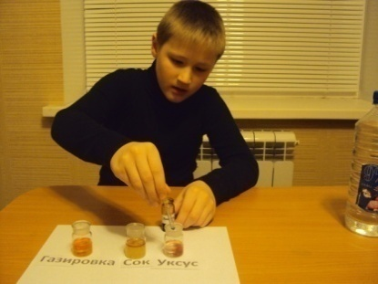
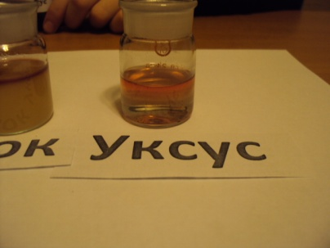
В качестве примера, я взял уксус, газировку и фруктовый сок, разлил их по пробиркам, добавил лакмус. При взаимодействии растворов с лакмусом, произошло изменение цвета от слабо- розового до ярко-красного, что доказало кислотность жидкости.
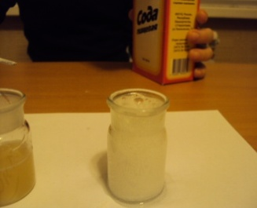
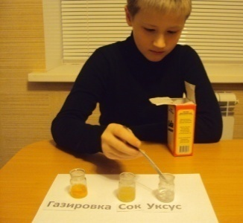
Далее я опустил в каждую пробирку небольшое количество соды. Взаимодействие кислоты и продукта с щелочью вызывало выделение газа, что свидетельствовало о кислой среде жидкости в пробирке.
А где же содержатся кислоты? Это леденцы с кислинкой, газированные напитки и даже фруктовые соки. Они могут ослабить эмаль зубов.
Результат известен: разрушение зубной эмали.
Кроме того, стоматологи включили в список самых опасных продуктов слишком кислые, слишком вязкие, тягучие и сладкие (например, конфеты-ириски). Даже кислые жевательные витамины для детей могут стать причиной развития кариеса.
Без своевременного и надлежащего лечения кариес может перейти в более тяжёлые формы заболевания зуба (пульпит, периодонтит) и привести к его потере.
Эти опыты меня убедили в том, чтобы избежать серьезных проблем с зубами и деснами, за полостью рта необходимо ухаживать постоянно и регулярно, и есть продукты, содержащие кальций и фтор.

1.5. КАК СОХРАНИТЬ ЗУБЫ ЗДОРОВЫМИ?
Какие же правила следует соблюдать, чтобы зубы оставались целыми и здоровыми на всю жизнь? Но прежде чем вывести эти правила, я поинтересовался у ребят из нашего класса, знают ли они как правильно ухаживать за зубами. И вот такие результаты у меня получились…
Мною было проведено анкетирование 20 учащихся нашего класса.
На вопрос «Любишь ли ты сладкое?» 50 % ребят ответили положительно,
47 % сказали, что сладости они едят иногда и только 3 % сладости не едят вообще. На вопрос «Болели ли у тебя зубы хотя бы раз в жизни?» 92 % ребят ответили положительно, но, не смотря на это, только 13 % ребят считает, что стоматолога следует посещать и с профилактической целью. А 13 % ребят вообще ни разу не были у стоматолога. 87% посещают врача лишь, когда у них болят зубы. Мы так же выяснили, что все ребята чистят зубы, а 70 % даже делают это дважды в день. Из анкет видно, что к стоматологу чаще обращаются те, кто нерегулярно или вообще не чистят зубы.
Недавно весь наш класс ходил на профилактический приём к стоматологу. Мы увидели, что у дверей его кабинета сидят разные люди: и дети, и взрослые и даже дедушки и бабушки. И мы поняли, что зубы есть у всех людей и болеть они могут как у взрослых, так и у детей.
После осмотра наших зубов, получилось, что не все мои одноклассники соблюдают правила ухода за зубами. Из 20 человек только у 5-х зубы здоровы, у 8 – удовлетворительны, а 7 моим одноклассникам срочно нужно лечить зубы. После медицинского обследования зубов учащихся начальных классов, я поинтересовался результатами процентного соотношения детей, у которых есть кариес с 2012 года по 2014 год:

Год | Класс | % детей имеющих кариес
2012 | 3, 4 | 14,6%, 22,9%
2013 | 3 , 4 | 30%, 25,5%
2014 | 2, 3, 4 | 6,3%, 25,5%, 20%

К сожалению, "таблетки" от кариеса и болезней десен не существует. Как показывает мировой опыт, единственным средством профилактики стоматологических заболеваний является тщательная личная гигиена полости рта. Для того чтобы зубы не разрушались, их следует чистить и ухаживать за ними.
Нужно удалять остатки пищи, которые задерживаются между зубами. И в этом нам помогает зубная щетка. Щетина ее «выметает» остатки пищи, а зубная паста или зубной порошок очищают зубы и рот от микробов. Детям, желательно, выбирать зубную пасту со фтором, ведь, фтор помогает укреплять зубную эмаль.
У каждого члена семьи должна быть своя зубная щетка. Щетинка ее не должна быть очень жесткой, чтобы не повредить десны и не поцарапать во рту. Щетку следует менять раз в 2-3 месяца и смазывать мылом после каждой чистки.
Чистить зубы следует утром и вечером, а после каждого приема пищи хорошо полоскать рот «средством для полоскания рта».
Стоматологи отмечают следующие ошибки в неправильной чистке зубов: преобладание горизонтальных движений вместо подметающих и круговых, недостаточное количество движений зубной щетки. Очень важно знать и уметь правильно чистить зубы (см. Приложение). Не зря для нас как напоминание звучат строчки: «Как поел, почисти зубки. Делай так два раза в сутки».
Как минимум 2 раза в год следует посещать стоматолога для профилактического осмотра.
Снизить потребление продуктов, способствующих развитию кариеса. Ни в коем случае не есть их перед сном.
Для того чтобы вытащить остатки пищи из промежутка между зубов, нужно использовать зубную нить или деревянные зубочистки, а не булавки или другие железные предметы.
Если нет возможности почистить зубы, то совсем необязательно использовать широко разрекламированную жевательную резинку, достаточно прополоскать рот чистой водой.
Чтобы больше узнать о своих зубах, мы пригласили Марата Мусавирьяновича на классный час. Он подробно рассказал нам, как надо ухаживать за зубами.
На вопрос о жевательной резинке, он ответил так: «Её можно использовать только сразу после еды и не более 10 минут. Но лучше использовать серу и тоже не больше 10 -15 мин. Полезнее всего после еды съесть яблоко или морковь. А после этого просто прополоскать рот водой».
2. ИСТОРИЯ УХОДА ЗА ЗУБАМИ

После классного часа многие заинтересовались моей темой. Среди моих одноклассников нашлись те, которые принесли интересные материалы об истории ухода за зубами. Из энциклопедий мы узнали, что во все времена люди хотели иметь здоровые, красивые зубы. По сохранившимся до нашего времени манускриптам (рукописные книги в Средневековье) было видно, что Египтяне были первооткрывателями в этой сфере. Они чистили зубы порошкообразной смесью из соли, перца, листьев мяты и цветков ириса.
В восточной культуре Коран четко определял порядок чистки зубов несколько раз в день, применяя палочку из ароматного дерева с расщепленным концом, или натирали зубы и десны розовым маслом, миррой и медом.
В Индии и Китае несколько сотен лет назад чистили зубы растолченными в порошок рогами и копытами животных, а также растолченными минералами.
Петр I велел боярам чистить зубы толченым мелом, нанесенным на влажную тряпочку.

3. НАРОДНЫЕ СРЕДСТВА ДЛЯ УКРЕПЛЕНИЯ ЗУБОВ И ДЕСЕН

1. Морская соль прекрасно помогает сохранить зубы здоровыми. Для этого каждое утро растворите во рту три зерна морской соли, растирая их языком по зубам и деснам.
2.Для чистки и укрепления зубов можно использовать веточки акации, дуба, ели, пихты, сосны, эвкалипта, что имеет очень благоприятный лечебный эффект.
3.Чтобы подальше сохранить зубы, полезно 2-3 раза в неделю по 5-10 минут жевать порошок корня аира.
4.Отваром плодов укропа в виноградном уксусе полезно несколько раз в день полоскать рот. Это укрепляет шатающиеся зубы.
5. Смешать 1:1 по весу порошок корицы и мед и смазывать зуб, который шатается и болит. Это снимет боль и укрепит зуб.

Если вы не хотите в будущем снимать свои зубы на ночь и ложить их в стакан, то советую вам тщательно ухаживать за своими зубами!

ЗАКЛЮЧЕНИЕ

Выполняя эту работу, я узнал много нового для себя: как устроен зуб, отчего болит, как правильно ухаживать за зубами. Моё предположение, что здоровье зубов напрямую зависит от того, насколько тщательно мы будем ухаживать за зубами, подтвердилось. Со своими одноклассниками я провел беседу о том, как надо правильно ухаживать за зубами и рассказал о последствиях неправильного ухода. И предлагаю подобные беседы провести во всех классах начальной школы. Я с удовольствием поделюсь своими знаниями, полученными в результате исследования.

Берегите свои зубы с детства, и тогда, когда вы станете взрослыми, ваши зубы не доставят вам неприятностей. Ничто не придаёт столько красоты улыбке, как здоровые белые зубы. Красивые и здоровые зубы говорят о хорошем здоровье. Недаром гласит народная мудрость: «Здоровые зубы – залог здоровья». Будьте здоровы!
Кстати, теперь мы с сестрёнкой без напоминания чистим зубы, приговаривая:
Мы теперь с тобой спецназ,
Есть задание у нас!
Щетку в руки, и вперёд,
Удалять зубной налет!

ИСПОЛЬЗОВАННАЯ ЛИТЕРАТУРА

1. Большая иллюстрированная энциклопедия школьника. М. «Махаон» 2003 г.
2. Борисенко А.В. Кариес Зубов. Книга плюс 2000г.
3. Рождественская Н.В. Эффективность профилактики и лечения кариеса зубов у детей раннего возраста: Автореф. дис. к.м.н. - Волгоградская медицинская академия, 2000
4. Федоров Ю.А. Гигиена полости рта для всех. – СПб.: ПолиМедиаПресс, 2003
5. Толковый словарь Ожегова 2003г.
6. Интернет-ресурсы:
zubi.ru
misterzub.ru
the-baby.ru
zubik.ru

ПРИЛОЖЕНИЯ
Приложение 1

АНКЕТИРОВАНИЕ

 | Да | Нет | Иногда
Любишь ли ты сладкое? | 50 % | 3% | 47 %
Болели ли у тебя зубы хотя бы раз в жизни? | 92 % | 8% | 0%
Был ли ты у стоматолога? | 13 % | 13% | 74%
Нужно ли посещать стоматолога с целью профилактики? | 13% | 0% | 87%

Любишь ли ты сладкое? Болели ли у тебя зубы Нужно ли посещать
хотя бы раз? стоматолога?

Приложение 2

КАК ПРАВИЛЬНО ЧИСТИТЬ ЗУБЫ
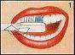
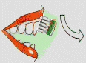
Нужно чистить зубы не менее двух раз в день зубной щеткой и фторсодержащей пастой: утром после завтрака, перед сном, после последнего приема пищи.
1. Перед чисткой зубную щетку обязательно нужно помыть.
2. На щетку наносится небольшое количество пасты.
3. Расположите головку зубной щетки под углом 45 градусов к линии десны. Делайте короткие круговые движения по направлению от десны к режущему краю. Тщательно чистите каждый зуб.
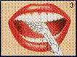
4. Чистка внутренней поверхности каждого зуба круговыми движениями. Щетка ставится перпендикулярно режущим краям.
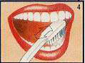
5. Круговыми движениями чистите внешние поверхности зубов.
6. Движениями вперед-назад очистите жевательные поверхности верхних и нижних моляров.
7. Завершите чистку массажем десен - при закрытом рте щеткой совершите круговые движения с захватом зубов и десен.
Приложение 3

ИНТЕРВЬЮ СО СТОМАТОЛОГОМ
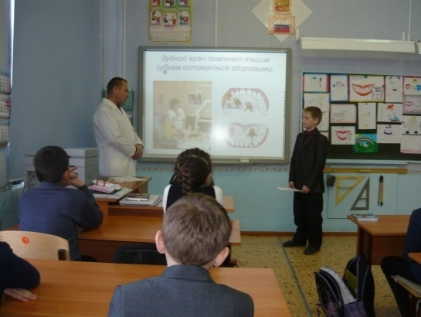
Для того, чтобы удостовериться в моем расследовании я побеседовал со стоматологом Ахметшиным М.М. из центральной районной больницы.
Вот как это было:
Я: Что такое кариес?
СТОМАТОЛОГ: Кариес - это разрушение ткани зуба в результате жизнедеятельности болезнетворных бактерий, которые разлагают углеводные остатки пищи в полости рта и выделяют при этом агрессивные органические кислоты. Накапливаясь в толще зубного налета, эти кислоты растворяют соли кальция и тем самым вызывают разрушение минеральной основы зуба.
Я – Чем опасен кариес?
СТОМАТОЛОГ: – Если зуб, пораженный кариесом не лечить, то происходит гибель зуба, такой зуб приходится удалять.
Я – Нужно ли ухаживать за молочными зубами, ведь они все - равно выпадут?
СТОМАТОЛОГ: – Уход за молочными зубами очень важен, так как именно эти зубы определяют расположение постоянных зубов. Здоровые молочные зубы способствуют правильному развитию челюсти и формированию правильного прикуса, а это в свою очередь помогает правильно детям произносить звуки.
Я: Правда ли, что если есть много сладостей, то обязательно испортятся зубы?
СТОМАТОЛОГ: Так и есть - портятся! Для доказательства лучше всего пойти от обратного: при отказе от сладкой и рафинированной пищи частота возникновения кариеса снижается на 90%.
Я: Так что сахар вообще есть нельзя?
СТОМАТОЛОГ: Почему же можно, просто следует регулярно следить за гигиеной полости рта: полоскать рот после еды, регулярно чистить зубы.
Я: А какие конфеты вреднее всего?
СТОМАТОЛОГ: Сосательные конфеты с кислинкой. Во-первых, они действительно не только создают среду, но и с успехом ее поддерживают длительное время - ведь леденцы обычно сосут. Во-вторых, содержащиеся в них эссенции, которые добавляются для придания леденцам особой кислинки, дополнительно повреждают зубную эмаль. В-третьих, леденцы, кроме всего прочего, еще и грызут - страдает при этом все та же эмаль.
Я – Когда и как нужно чистить зубы?
СТОМАТОЛОГ: Чистить зубы нужно не менее 2 раз в день, утром и вечером. И не забывать полоскать зубы после еды!
Я - Какую зубную пасту лучше использовать?
СТОМАТОЛОГ: Зубная паста может быть любая детская, взрослой пастой детям нельзя чистить зубы до 18 лет!
Я – Как Вы считаете, чаще заболеваниями полости рта страдают старшеклассники или ученики младших классов? И с чем это связано?
СТОМАТОЛОГ: Заболевание зубов не связано с возрастом, это зависит от того, насколько правильно ученик ухаживает за зубами.
Я – Какие основные советы по сохранению здоровья зубов Вы дали бы всем ребятам?
СТОМАТОЛОГ: Кроме правильного ухода за зубами, нужно правильно питаться. В рационе питания должны присутствовать овощи и фрукты, молоко, кисломолочные продукты, орехи, сыр, творог, рыба. А вот газированные напитки, леденцы надо употреблять как можно реже.
А еще очень важно дважды в год посещать врача – стоматолога для профилактического осмотра.
Я – Спасибо за интересную и важную информацию. Я постараюсь выполнять все правила по уходу за зубами!
Таким образом, выслушав ответы врача – стоматолога, я еще раз убедился, что здоровье зубов зависит от нас, от того, насколько правильно мы за ними ухаживаем.

Приложение 4

ПРАВИЛА, КОТОРЫЕ ПОМОГУТ СОХРАНИТЬ МОИ ЗУБЫ ЗДОРОВЫМИ
1) Чистим зубы детской пастой со фтором утром перед завтраком и вечером перед сном.
2) После каждого перекуса поласкаем рот специальным ополаскивателем для полости рта.
3) Используем зубную нить или зубочистки, чтобы удалить остатки пищи между зубов.
4) Жуем жевательную резинку не более 5 минут, если нет возможности прополоскать рот после еды.
5) Ограничиваем сладости, чипсы, газированные напитки, поп корн.
6) Не пьем горячий чай после мороженого.
7) Бросаем вредную привычку грызть карандаши, ручки и ногти.
8) Посещаем стоматолога 2 раза в год
9) Едим продукты, содержащие кальций
10) … И почаще улыбаемся ...

Приложение 5
Исторические факты

УХОД ЗА ЗУБАМИ В ДРЕВНОСТИ
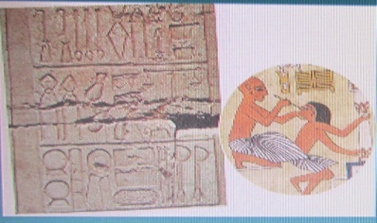
Упоминание об уходе за зубами встречается уже в письменных источниках Древнего Египта.
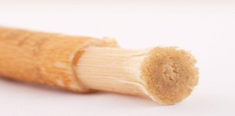
В древней Индии чистку зубов относили к религиозным обрядам. Греческие и римские врачеватели изобрели свинцовый инструмент для удаления зубов. Впервые зубную пасту сделали в Древнем Египте, а вместо зубной щетки фараоны использовали специальные палочки - ковырялочки.
А вот в средние века европейцы не чистили зубов несколько сотен лет.
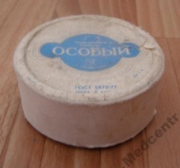
УХОД ЗА ЗУБАМИ НА РУСИ
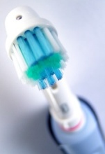
На Руси чистили зубы березовым углем. По указу Петра I для этой цели начали применять мел. Долгое время использовали зубной порошок.
В середине века популярными становятся зубные эликсиры – составы для полоскания рта: изготавливали их лекари и монахи, причём рецепты держали в строжайшей тайне. Первая зубная советская зубная паста в тюбике была выпущена в 1950 году.
А первая электрическая зубная щетка была изобретена в Америке 83 года тому назад.

ВАЖНЫЕ ОТКРЫТИЯ
Антоний ванн Левенгук – голландский натуралист, конструктор микроскопа открыл мир микробов и способ уничтожения их при помощи соли.
Пьер Фошар – парижский стоматолог – основоположник гигиены полости рта.
В 1723 году написал труд по стоматалогиии, в котором целую главу посвятил профилактике.

Приложение 6

ЭТО ИНТЕРЕСНО
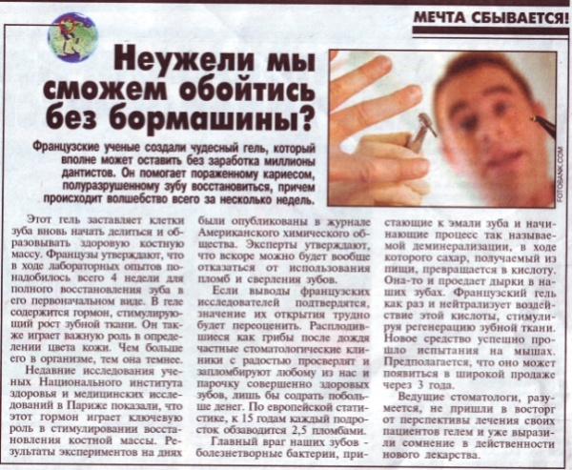
1)При подготовке данной работы я прочитал в газете «Мир новостей» №33(867) от 3 августа 2010 года заметку «Неужели мы сможем обойтись без бормашины?»
Из неё я узнал, что французские учёные Национального института здоровья и медицинских исследований в Париже создали чудесный гель. Он помогает поражённому кариесом, полуразрушенному зубу восстановиться. Причём происходит это волшебство всего за несколько недель.

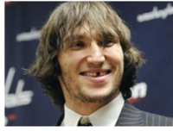
2) Самый опасный спорт для зубов — это хоккей: 68 процентов профессиональных хоккеистов потеряли на поле хотя бы по одному зубу.
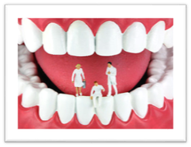

3) В 1999 году в городе Финикс (США) прошла акция “За здоровую улыбку”. 1300 американских школьников, выстроившись в форме зубной щетки, одновременно чистили зубы в течение 3 минут 3 секунд.

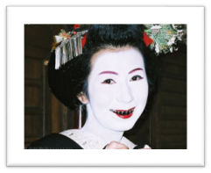
4) Зуб – единственная часть человеческого организма, которая неспособна к самовосстановлению. Зато у слонов новые зубы могут вырастать до 6 раз.

5) Жители Сибири и Урала для украшения десен и чистки зубов пользовались жевательной мастикой, которую варили из сосновой смолы. А вот во Вьетнаме в далекие времена по-другому решали эту проблему. Там покрывали зубы… черным лаком. На первый взгляд как-то странно и необычно, но потом можно и привыкнуть.

Защита проекта
Здравствуйте! Меня зовут Ахметшин Айнур. Я учусь в 4 а классе средней школы №1 с.Бакалы
Мой папа стоматолог. Каждое утро и каждый вечер он заставляет нас с сестрёнкой чистить зубы, и после каждого приёма пищи полоскать рот водой. По словам папы, в нашей стране кариес у 83% людей. Это очень большая цифра. Вот я и решил выяснить, почему болят зубы и что нужно делать, чтобы этого избежать? Чтобы ответить на эти вопросы, я решил провести ряд исследований.
Данный проект является актуальным, т.к. именно в начальной школе происходит смена молочных зубов на постоянные, а многие дети не могут и не умеют правильно ухаживать за своими зубами, в результате чего возникает ряд опасных заболеваний ротовой полости.
Прежде чем приступить к работе, я прочитал специальную литературу. Оказывается, у всех существ на земле есть зубы, будь то человек, корова, лошадь, собака, кошка или мышка, но у всех из них имеются именно такие зубы, которые лучше всего соответствуют их образу жизни, способу питания.
Моя работа состоит из трех глав и приложения.
В основной части работы я постарался найти ответ на вопросы:
-что такое зубы;
-как построен зуб и для чего человеку зубы;
- почему разрушаются зубы;
-как сохранить зубы здоровыми.

На первый вопрос я нашел ответ в словаре Ожегова и в энциклопедиях. «Зуб - костное образование во рту для откусывания и разжевывания пищи» .
Зуб – это не только косточка, которая видна во рту, а живой и сложный орган.
А как же растут зубы? Недавно мама подарила мне книжку «Сказки весёлого зубного королевства», из которой я узнал, что зубки бывают молочные и постоянные. Мама мне ещё рассказала, что новорождённые дети не имеют зубов. Первые зубы у них начинают появляться в возрасте с 4 месяцев. К 2 годам у ребёнка 20 временных зубов. С 6 лет, у детей меняются зубы с молочных на постоянные.
Как правило, их бывает 32.
В «Большой энциклопедии знаний» я нашёл рисунок «Как устроен зуб» и узнал, что обычный зуб человека имеет 3 основные части – видимая часть– коронка, 2-3 корня, которыми зуб прикрепляется к челюстной кости. Место соединения коронки и корня называется шейкой.
Постоянные зубы покрыты слоем очень прочной эмали. Под ней лежит менее твердый - дентин. Внутри зуба мягкая ткань – пульпа. Она содержит кровеносные сосуды и нервы. Благодаря нервам зуб чувствует тепло и холод. Через кровеносные сосуды в зуб поступают кислород, питательные вещества, витамины, необходимые для роста и сохранения зуба. Значит, зуб питается точно так же как другие органы.
Взрослый человек имеет 4 основных типа зубов: резцы, клыки, премоляры, моляры. А к 19 годам появляется и зуб мудрости.
Для чего человеку зубы? Они помогают пережевывать, измельчать пищу.
Зубы также помогают произносить звуки. Делают человека красивым.
А у животных они выполняют еще и защитную функцию.
Все мы знаем, что зубы надо чистить. Но зачем? Этот вопрос я задал моему папе – стоматологу центральной районный больницы Марату Мусавирьяновичу.
Вот, что я узнал. « В зубах постоянно находятся остатки пищи. Со временем они начинают гнить. В гниющих остатках пищи много микробов, из-за этого зубы начинают разрушаться и болеть: в них развивается кариес».
Значит, когда мы не чистим зубы после еды, кислота, образующаяся в полости рта, разъедает эмаль зубов.

Я решил провести эксперимент:
В первый день я съел на ночь конфету и лёг спать. Утром, проснулся, почувствовал кислый вкус. Значит, во рту образовалась кислота, которая разрушает зубы. На следующий вечер я сделал тоже самое, но зубы почистить не забыл. Проснувшись, я почувствовал, что ощущения кислоты не было.
Вывод: нельзя есть на ночь сладости, а если их употребил, то обязательно почисти зубы, чтобы в полости рта не образовывалась кислота.
От состояния зубов зависит здоровье человека.
Как я выяснил, причин разрушения зубов может быть ещё несколько:
1) Механическое повреждение эмали.
2) Контрастные температуры.
3) Неправильное питание.

Чтобы убедиться в причинах разрушений я проделал несколько опытов.
Опыт:1 Я взял кусочек стекла, нагрел его на огне, потом опустил в стакан с холодной водой. И мое стекло треснуло.
Вывод: Эмаль зубов может так же растрескаться от резкой смены горячей и холодной пищи.
Опыт :2 Проделав 2 опыт, я узнал, содержится ли в том или ином продукте кислота, которая разрушает эмаль и приводит к потери зубов.
Я взял уксус, газировку и фруктовый сок, разлил их по пробиркам, добавил лакмус. При взаимодействии растворов с лакмусом произошло изменение цвета от слабо розового до ярко-красного, что доказало кислотность жидкости.
Далее я добавил в каждую пробирку небольшое количество соды. И увидел выделение газа, что свидетельствовало о кислой среде жидкости в пробирке.
Результат известен: разрушение зубной эмали.

Значит, все кислые продукты могут стать причиной развития кариеса. Без своевременного лечения кариес может перейти в более тяжёлые формы заболевания зуба (пульпит, периодонтит) и привести к его потере.
Эти опыты меня убедили в том, чтобы избежать серьезных проблем с зубами за полостью рта необходимо ухаживать постоянно и регулярно.

Какие же правила следует соблюдать, чтобы зубы оставались целыми и здоровыми на всю жизнь? Но прежде чем вывести эти правила, я поинтересовался у ребят из нашего класса, знают ли они как правильно ухаживать за зубами. Мною было проведено анкетирование .
Из анкет я увидел, что к стоматологу чаще обращаются те, кто нерегулярно или вообще не чистят зубы.
Недавно весь наш класс ходил на профилактический приём к стоматологу.
После осмотра наших зубов, получилось, что не все мои одноклассники соблюдают правила ухода за зубами. Из 20 человек только у 5-х зубы здоровы, а 7 моим одноклассникам срочно нужно лечить зубы.
К сожалению, "таблетки" от кариеса и болезней десен не существует. Единственным средством профилактики является тщательная личная гигиена полости рта. Для того чтобы зубы не разрушались, их следует чистить и ухаживать за ними. Об этом я подробно рассказал в приложении.

Чтобы больше узнать о своих зубах, мы пригласили Марата Мусавирьяновича на классный час. Он подробно рассказал нам, как надо ухаживать за зубами.
На вопрос о жевательной резинке, он ответил так: «Её можно использовать только сразу после еды и не более 10 минут. Полезнее всего после еды съесть яблоко или морковь и прополоскать рот водой».
После классного часа многие заинтересовались моей темой. Среди моих одноклассников нашлись те, которые принесли интересные материалы об истории ухода за зубами и о народных средствах для укрепления зубов и десен. На все эти вопросы можно найти ответ в моей исследовательской работе.

ЗАКЛЮЧЕНИЕ
Выполняя эту работу, я узнал : как устроен зуб, отчего болит, как правильно ухаживать за зубами. Моё предположение, что здоровье зубов напрямую зависит от того, насколько тщательно мы будем ухаживать за зубами, подтвердилось.
Берегите свои зубы и тогда, ваши зубы не доставят вам неприятностей!
Благодарю всех за внимание, а своего руководителя проекта Ялаеву Н.М и моих родителей за оказанную мне помощь!
Спасибо всем!

Защита проекта.
Здравствуйте! Меня зовут Ахметшин Айнур. Я учусь в 4 а классе средней школы №1 с.Бакалы
Мой папа стоматолог. Каждое утро и каждый вечер он заставляет нас с сестрёнкой чистить зубы, и после каждого приёма пищи полоскать рот водой. По словам папы, в нашей стране кариес у 83% людей. Это очень большая цифра. Вот я и решил выяснить, почему болят зубы и что нужно делать, чтобы этого избежать? Чтобы ответить на эти вопросы, я решил провести ряд исследований.
Данный проект является актуальным, т.к. именно в начальной школе происходит смена молочных зубов на постоянные, а многие дети не могут и не умеют правильно ухаживать за своими зубами, в результате чего возникает ряд опасных заболеваний ротовой полости.
Прежде чем приступить к работе, я прочитал специальную литературу. Оказывается, у всех существ на земле есть зубы, будь то человек, корова, лошадь, собака, кошка или мышка, но у всех из них имеются именно такие зубы, которые лучше всего соответствуют их образу жизни, способу питания.
Моя работа состоит из трех глав и приложения.
В основной части работы я постарался найти ответ на вопросы:
-что такое зубы;
-как построен зуб и для чего человеку зубы;
- почему разрушаются зубы;
-как сохранить зубы здоровыми.

На первый вопрос я нашел ответ в словаре Ожегова и в энциклопедиях. «Зуб - костное образование во рту для откусывания и разжевывания пищи» .
Зуб – это не только косточка, которая видна во рту, а живой и сложный орган.
А как же растут зубы? Недавно мама подарила мне книжку «Сказки весёлого зубного королевства», из которой я узнал, что зубки бывают молочные и постоянные. Мама мне ещё рассказала, что новорождённые дети не имеют зубов. Первые зубы у них начинают появляться в возрасте с 4 месяцев. К 2 годам у ребёнка 20 временных зубов. С 6 лет, у детей меняются зубы с молочных на постоянные.
Как правило, их бывает 32.
В «Большой энциклопедии знаний» я нашёл рисунок «Как устроен зуб» и узнал, что обычный зуб человека имеет 3 основные части – видимая часть– коронка, 2-3 корня, которыми зуб прикрепляется к челюстной кости. Место соединения коронки и корня называется шейкой.
Постоянные зубы покрыты слоем очень прочной эмали. Под ней лежит менее твердый - дентин. Внутри зуба мягкая ткань – пульпа. Она содержит кровеносные сосуды и нервы. Благодаря нервам зуб чувствует тепло и холод. Через кровеносные сосуды в зуб поступают кислород, питательные вещества, витамины, необходимые для роста и сохранения зуба. Значит, зуб питается точно так же как другие органы.
Взрослый человек имеет 4 основных типа зубов: резцы, клыки, премоляры, моляры. А к 19 годам появляется и зуб мудрости.
Для чего человеку зубы? Они помогают пережевывать, измельчать пищу.
Зубы также помогают произносить звуки. Делают человека красивым.
А у животных они выполняют еще и защитную функцию.
Все мы знаем, что зубы надо чистить. Но зачем? Этот вопрос я задал моему папе – стоматологу центральной районный больницы Марату Мусавирьяновичу.
Вот, что я узнал. « В зубах постоянно находятся остатки пищи. Со временем они начинают гнить. В гниющих остатках пищи много микробов, из-за этого зубы начинают разрушаться и болеть: в них развивается кариес».
Значит, когда мы не чистим зубы после еды, кислота, образующаяся в полости рта, разъедает эмаль зубов.

Я решил провести эксперимент:
В первый день я съел на ночь конфету и лёг спать. Утром, проснулся, почувствовал кислый вкус. Значит, во рту образовалась кислота, которая разрушает зубы. На следующий вечер я сделал тоже самое, но зубы почистить не забыл. Проснувшись, я почувствовал, что ощущения кислоты не было.
Вывод: нельзя есть на ночь сладости, а если их употребил, то обязательно почисти зубы, чтобы в полости рта не образовывалась кислота.
От состояния зубов зависит здоровье человека.
Как я выяснил, причин разрушения зубов может быть ещё несколько:
1) Механическое повреждение эмали.
2) Контрастные температуры.
3) Неправильное питание.

Чтобы убедиться в причинах разрушений я проделал несколько опытов.
Опыт:1 Я взял кусочек стекла, нагрел его на огне, потом опустил в стакан с холодной водой. И мое стекло треснуло.
Вывод: Эмаль зубов может так же растрескаться от резкой смены горячей и холодной пищи.
Опыт :2 Проделав 2 опыт, я узнал, содержится ли в том или ином продукте кислота, которая разрушает эмаль и приводит к потери зубов.
Я взял уксус, газировку и фруктовый сок, разлил их по пробиркам, добавил лакмус. При взаимодействии растворов с лакмусом произошло изменение цвета от слабо розового до ярко-красного, что доказало кислотность жидкости.
Далее я добавил в каждую пробирку небольшое количество соды. И увидел выделение газа, что свидетельствовало о кислой среде жидкости в пробирке.
Результат известен: разрушение зубной эмали.

Значит, все кислые продукты могут стать причиной развития кариеса. Без своевременного лечения кариес может перейти в более тяжёлые формы заболевания зуба (пульпит, периодонтит) и привести к его потере.
Эти опыты меня убедили в том, чтобы избежать серьезных проблем с зубами за полостью рта необходимо ухаживать постоянно и регулярно.

Какие же правила следует соблюдать, чтобы зубы оставались целыми и здоровыми на всю жизнь? Но прежде чем вывести эти правила, я поинтересовался у ребят из нашего класса, знают ли они как правильно ухаживать за зубами. Мною было проведено анкетирование .
Из анкет я увидел, что к стоматологу чаще обращаются те, кто нерегулярно или вообще не чистят зубы.
Недавно весь наш класс ходил на профилактический приём к стоматологу.
После осмотра наших зубов, получилось, что не все мои одноклассники соблюдают правила ухода за зубами. Из 20 человек только у 5-х зубы здоровы, а 7 моим одноклассникам срочно нужно лечить зубы.
К сожалению, "таблетки" от кариеса и болезней десен не существует. Единственным средством профилактики является тщательная личная гигиена полости рта. Для того чтобы зубы не разрушались, их следует чистить и ухаживать за ними. Об этом я подробно рассказал в приложении.

Чтобы больше узнать о своих зубах, мы пригласили Марата Мусавирьяновича на классный час. Он подробно рассказал нам, как надо ухаживать за зубами.
На вопрос о жевательной резинке, он ответил так: «Её можно использовать только сразу после еды и не более 10 минут. Полезнее всего после еды съесть яблоко или морковь и прополоскать рот водой».
После классного часа многие заинтересовались моей темой. Среди моих одноклассников нашлись те, которые принесли интересные материалы об истории ухода за зубами и о народных средствах для укрепления зубов и десен. На все эти вопросы можно найти ответ в моей исследовательской работе.

ЗАКЛЮЧЕНИЕ
Выполняя эту работу, я узнал : как устроен зуб, отчего болит, как правильно ухаживать за зубами. Моё предположение, что здоровье зубов напрямую зависит от того, насколько тщательно мы будем ухаживать за зубами, подтвердилось.
Берегите свои зубы и тогда, ваши зубы не доставят вам неприятностей!
Благодарю всех за внимание, а своего руководителя проекта Ялаеву Н.М и моих родителей за оказанную мне помощь!
Спасибо всем!

